MEDIENMITTEILUNG

Ducati und 20 Minuten präsentieren „Ducati Discovery Tour“
Gewinnspiel: Ducati Monster 696 für die besten Insider-Tipps

Zürich, 16. Februar 2009 - Der Motorradhersteller Ducati und 20 Minuten präsentieren in den Monaten April und Mai 2009 Insidertipps rund um Design, Natur und Gastronomie. Gesucht werden per öffentliche Ausschreibung die am aufregendsten designten Gebäude und Objekte, die schönsten Ausflugziele und Aussichtspunkte, sowie gastronomische Geheimtipps in der Schweiz. Ducati Fans und 20 Minuten Leserinnen und Leser können bis Mitte März 2009 ihre Vorschläge via www.ducati.20min.ch einsenden. Aus allen Einsendungen werden die attrakativsten Vorschläge ausgewählt und während zwei Monaten von 20 Minuten präsentiert. Unter allen Einsendungen wird als Hauptpreis eine fabrikneue Ducati Monster 696 verlost. Leserinnen und Leser von 20 Minuten können ausserdem attraktive Wochenpreise gewinnen. Sämtliche verwertbaren Einsendungen werden nach Abschluss der Aktion als Webarchiv auf www.ducati.ch veröffentlicht und sollen so als Inspiration für attraktive Ausflüge in der Schweiz dienen und danach laufend ergänzt werden.

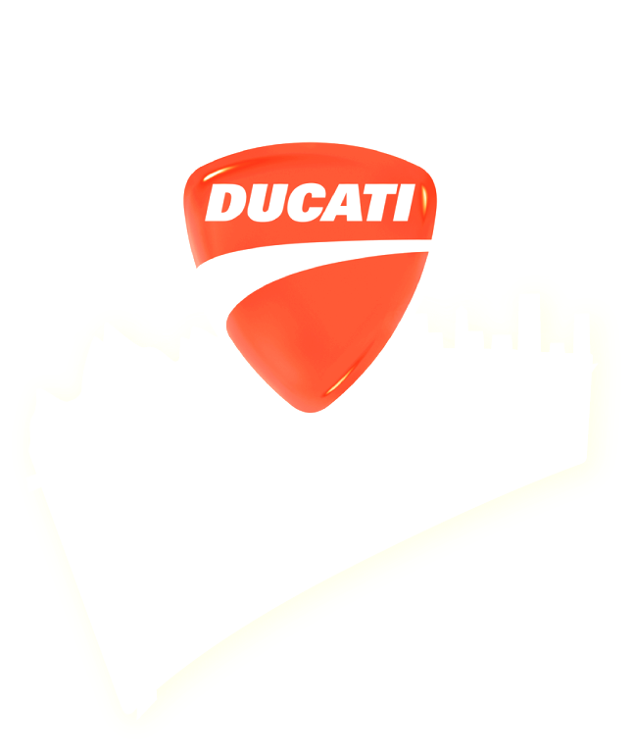
Wo findet man in der Schweiz im öffentlichen Raum das atemberaubendste Design oder spektakuläre Architektur? Wo sind die schönsten Aussichtspunkte und Ausflugziele in der Schweizer Natur? Und wo gibt es in unserem Land gastronomische Geheimtips? Ducati Fans und andere Insider wissen es und teilen dieses Wissen in einer Spezialserie mit den Leserinnen und Lesern von 20 Minuten. Von Anfang April bis Ende Mai 2009 werden die besten Vorschläge in acht jeweils halbseitigen Anzeigen in der nationalen Ausgabe von 20 Minuten präsentiert und auch via 20 Minuten Online publiziert.

Bis Mitte März suchen Ducati und 20 Minuten deshalb in einer öffentlichen Ausschreibung die besten Tipps und Vorschläge in Sachen Design, Natur und Gastronomie in der Schweiz. Unter allen Einsendungen wird als Hauptpreis eine fabrikneue Ducati Monster 696 verlost und jede Woche winken den Leserinnen und Lesern von 20 Minuten attraktive Wochenpreise. Zum Abschluss der Aktion wird auf www.ducati.ch ein Webarchiv mit sämtlichen Einsendungen eröffnet, um auch diejenigen Tipps zu berücksichtigen, die es nicht in die Spezialserie bei 20 Minuten geschafft haben. So entsteht zusätzlich ein Archiv von Ausflugtipps für Motorradfahrer und andere interessierte Menschen, welches danach auch weiter bewirtschaftet und ergänzt werden soll.

Weitere Informationen:
Press’n’Relations GmbH
Andrej Voina
Telefon: +41 43 344 58 65
Fax: +41 43 344 58 64
Email: av@press-n-relations.ch

Über DUCATI
Das Unternehmen wurde 1926 von Adriano und Marcello Ducati in Bologna gegründet. Die Società Scientifica Radiobrevetti Ducati produzierte zunächst Bauteile für Radios. 1953 wurde das Unternehmen in die Ducati Elettronica S.p.A. und den Motorradhersteller Ducati Meccanica S.p.A. aufgeteilt. 1983 kooperierte Ducati mit dem italienischen Zweiradhersteller Cagiva, der im Jahr 1985 Ducati ganz übernahm. 2005 gelangte Ducati in Besitz der italienischen Investindustrial Gesellschaft. Design, Konstruktion und Fertigung der Modelle erfolgen bis heute in Bologna.

Die 1955 vorgestellte Gran Sport war das erste Ducati Motorrad, deren Viertaktmotor mit einer obenliegenden Nockenwelle mit Königswellen-Antrieb ausgestattet war. Der Vierzylinder-Prototyp Apollo von 1963 hatte erstmals einen 90°-V-Motor mit in Fahrtrichtung liegenden und stehenden Zylindern, wie es später für Ducati-Motoren typisch wurde und wie er in den aktuellen MotoGP-Maschinen eingesetzt wird. Der Name Ducati ist untrennbar mit dem Begriff Desmodromik verknüpft, einem zwangsgesteuertem Ventiltrieb, der derzeit von keinem anderen Hersteller eingesetzt wird. Entwickelt wurde die Desmodromik seit Mitte der 50er Jahre für den Einsatz in Rennmaschinen, die Ducati Mark 3 D war 1969 das erste Serienmotorrad der Welt mit dieser Technik. Nachdem Ducati bereits 1958 und 1959 an der Motorrad-Weltmeisterschaft in der 125-cm³-Klasse teilgenommen und 1958 mit Alberto Gandossi sogar den Vizeweltmeister gestellt hatte, stieg man zur Saison 2003 werksseitig in die MotoGP-Klasse der Motorrad-WM ein. Bereits im ersten Jahr gelang Loris Capirossi in Katalonien der Debüt-Sieg. Nach kontinuierlicher Steigerung in den folgenden Jahren gelang dem Australier Casey Stoner 2007 der erste Fahrer-WM-Titel.

